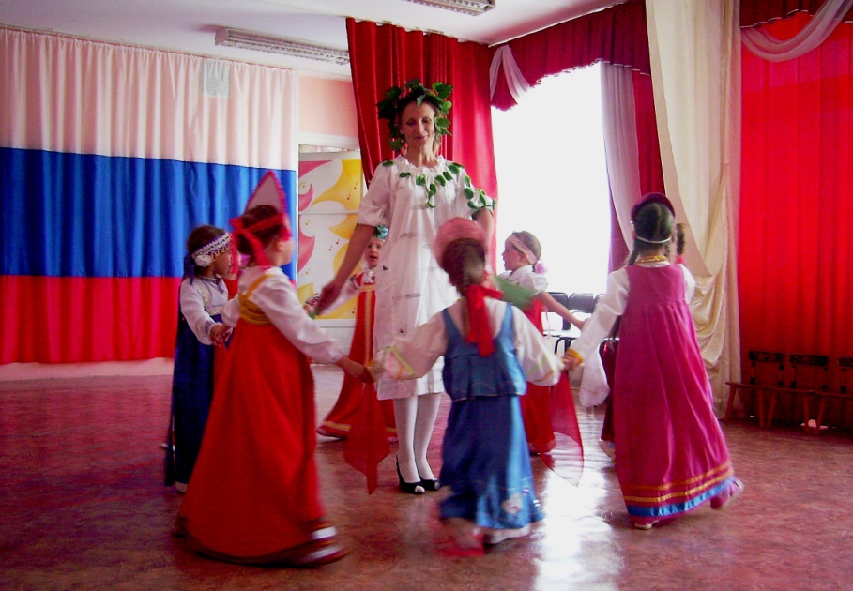

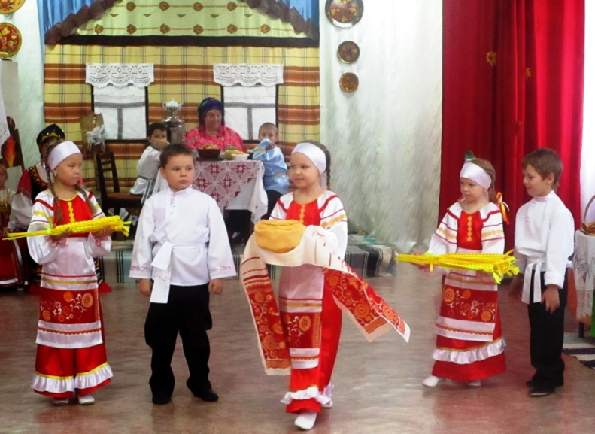

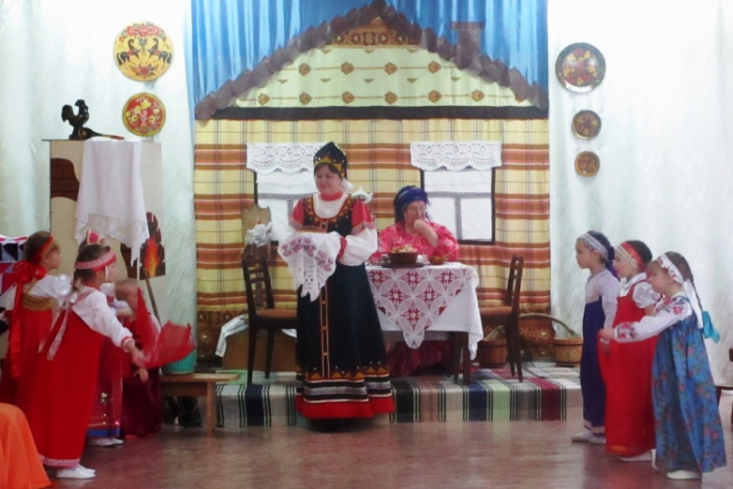
Составила:
музыкальный руководитель
Турыгина В.А.

Воспитание гражданина и патриота, знающего и любящего свою Родину, не может быть успешно решена без глубокого познания духовного богатства своего народа, освоения народной культуры. Процесс познания и усвоения должен начинаться как можно раньше, образно говоря, с молоком матери ребёнок должен впитывать культуру своего народа через колыбельные песни, пестушки, потешки, игры-забавы, загадки, пословицы, поговорки, сказки и т.д. Только в этом случае народное искусство, этот незамутнённый источник прекрасного оставит в душе ребёнка глубокий след, вызовет устойчивый интерес.
Красота родной природы, особенности быта русского народа, его всесторонний талант, трудолюбие, оптимизм предстают перед детьми живо и непосредственно в произведениях народного искусства. В очень далекие времена, собирались наши пра-прабабушки и прадедушки на шумные беседы и посиделки, переодевшись ряжеными, ходили по дворам и славили хозяев, желая им доброго здравия и хлебов обильных, устраивали веселые игрища и забавы. Нельзя прерывать связь времен и поколений, чтобы не исчезла, не растворилась в необозримой вселенной душа русского народа, так же, как встарь, должны наши дети быть участниками традиционных на Руси праздников: Рождество, святки, колядки и проводы Масленицы, петь песни, водить хороводы, играть в любимые народные игры.
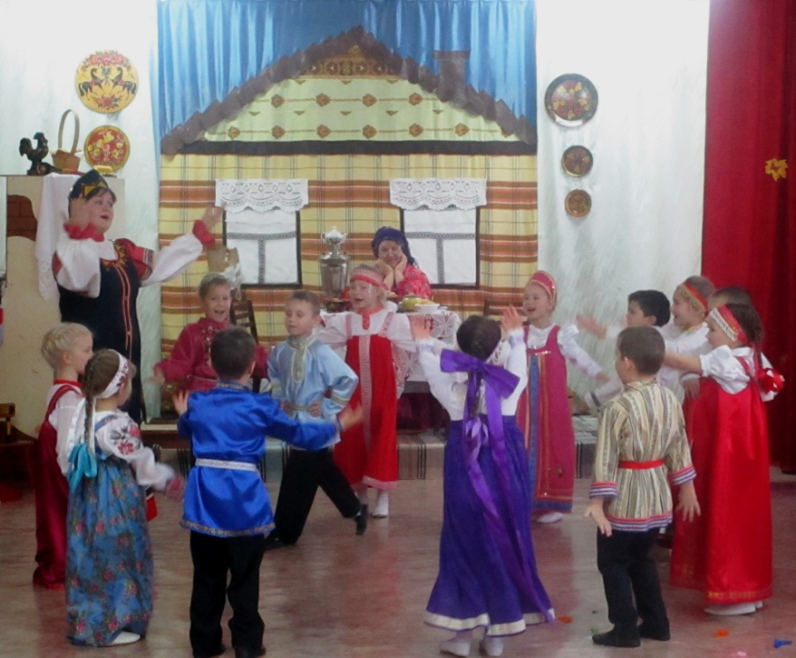
Маленьким детям ещё не доступно в полном объёме понятие - Родина. Но мы знаем, что именно в раннем детстве зарождается любовь к ней. Для ребёнка Родина – это мама, близкие, родные люди, окружающие его. Это дом, где он живёт, двор, где играет, детский сад с воспитателями и друзьями.
От того, что видит и слышит ребёнок с детства, зависит формирование его сознания и отношение к окружающему.
Развивая чувства, черты характера, которые незримо связывают ребёнка со своим народом, в работе детского сада используются народные песни, пляски, хороводы, яркие народные игрушки, красочные предметы народно-прикладного искусства, организуются весёлые народные праздники. Огромное внимание уделяется русской народной музыке, которая оказывает большое влияние на формирование вкуса ребёнка.

Большинство малышей к моменту прихода в детский сад уже имеют небольшой багаж впечатлений, связанных с народным музыкальным фольклором: слышали колыбельную матери, весёлое напевание плясовой мелодии. Эти впечатления закрепляются и расширяются с первого дня пребывания ребёнка в детском саду. Детям даются понятные и близкие им народные песни, попевки, потешки, пляски, которые так богаты жизнелюбием, добрым юмором русского народа. С русскими фольклором дети начинают знакомиться уже в младших группах. Они их слышат и на музыкальных занятиях и вне занятий, слушают народную музыку в грамзаписи, в исполнении профессиональных певцов, в исполнении оркестра народных инструментов. В работе над музыкально-ритмическими движениями, постоянно обращаемся к русским народным мелодиям.
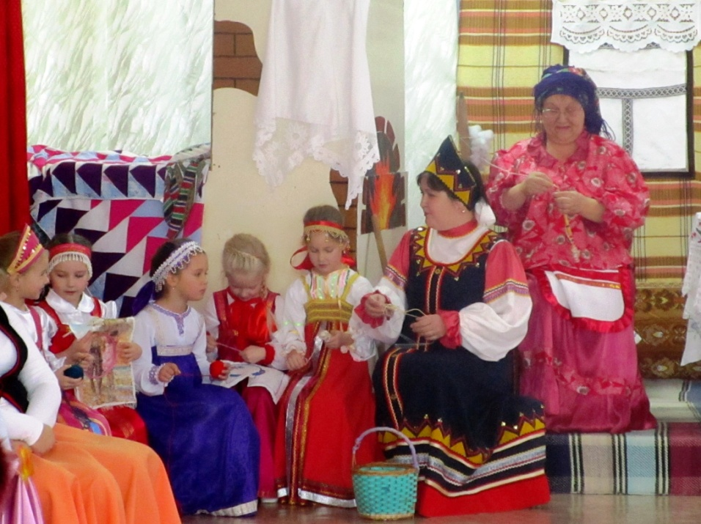
Игровые, художественно-образные формы фольклора близки детскому восприятию, доступны переживанию в детском возрасте, соответствуют психике ребёнка, отвечают его возможностям и потребностям. Передаваясь от одного поколения к другому в течение многих столетий, произведения детского фольклора обрели содержание и форму, соответствующие особенностям детской психики, законам детской эстетики.
В народной педагогике приобщение ребёнка к нравственным ценностям происходило в художественно-образной форме через эмоциональный отклик ребёнка, через игровое проживание им сюжета и воображаемого вхождения в роль, а через неё в опыт вымышленного персонажа. На уровне эмоционального взаимодействия с взрослыми, в процессе игры ребёнок получает первые представления о правилах поведения в окружающем мире. Основа этих правил – любовь и доброжелательность ко всему окружающему, забота близких людей друг о друге, чувство защищённости среди них.
Значительный нравственно-эстетический потенциал заложен в русских народных пословицах и поговорках, сказках. Пословицы и поговорки – особый вид устной поэзии, веками впитавший в себя опыт многочисленных поколений. Они не велики по объёму, но очень ёмки по смыслу, и в этом их особая

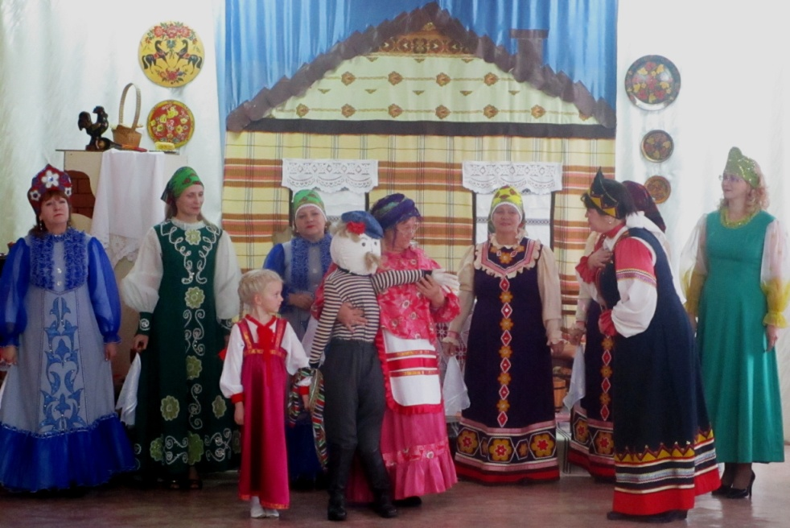
эмоциональная насыщенность. Это яркое, броское обращение одновременно и к разуму, и к чувству. Пословицы, поговорки, сказки, являются эффективным средством развития у детей бережного отношения к природе, понимания необходимости беречь красоту и гармонию окружающего мира. Многие пословицы и поговорки обращают внимание на важность физического воспитания, формирования здорового образа жизни, в них так же заложен огромный потенциал в развитии экологической культуры личности.
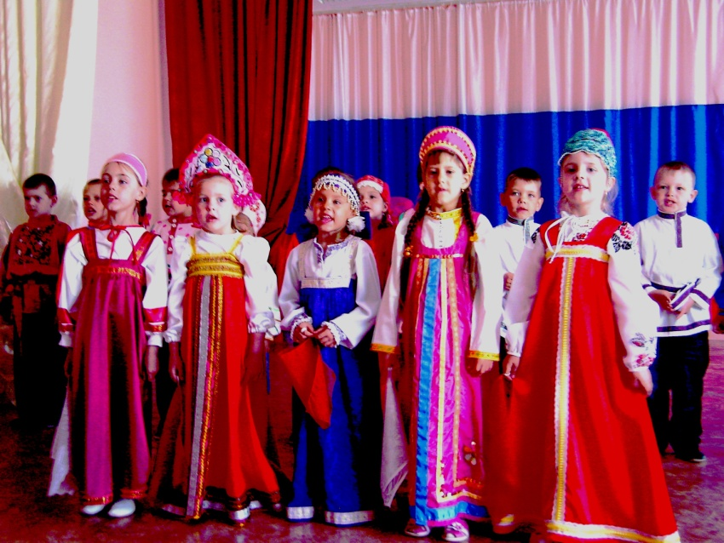
Знания о народной культуре своего Отечества, своего края, о традициях и эстетических представлениях своего народа осознаются современным обществом как необходимые. «Иван – родства не помнящий» - сегодня мы с горечью постигаем истинный смысл этого выражения. Система народных представлений о мире и взаимоотношениях человека с ним складывались веками. Пройдя через века и вобрав в себя культурный опыт нации, народное творчество сконцентрировало в себе и отобрало самое характерное, что есть в национальном характере, системе личностных отношений, эстетических представлений, нравственных и духовных основах народа. Творческое осмысление этого опыта является основой нормального и естественного развития общества. Преодолеть последствия разрыва культурных традиций в истории нашего Отечества, вернуть современным детям опыт и мудрость своего народа, гордость за него, национальное самосознание – одна из актуальных задач педагогики наших дней.

